МІНІСТЕРСТВО ОСВІТИ І НАУКИ УКРАЇНИ
Чорноморський національний університет
імені Петра Могили
Факультет комп’ютерних наук
Кафедра інженерії програмного забезпечення

ЗВІТ
з лабораторної роботи № 3
«Конструкції умовного вибору»
Варіант № 12
Дисципліна «Людино-машинна взаємодія»
Спеціальність «Інженерія програмного забезпечення»
121–ЛР.03–209.22210929

Здобувачка __________О. К. Шумакова
(підпис)
__12.09.2024 __
(дата)

Викладач _____________Н. В. Гончарова
(підпис)
_____________
(дата)

Миколаїв – 2024
Лабораторна робота №3
Тема роботи: Конструкції умовного вибору. Цикли. Оператори передачі керування PHP: break, continue. Масиви у РНР
Мета роботи: набуття навичок написання скриптів мовою РНР. Поглиблення знань про конструкції умовного вибору, цикли, оператори передачі керування PHP та масиви у РНР.
Завдання 1-2:
1. Оголосити порядковий масив, який міститиме дані за варіантом.
2. Виведіть тільки значення цього масиву таким чином, щоб усі вони були записані з нового рядка і відповідали вимогам за варіантом (друга колонка) (використовуйте foreach та if-else).
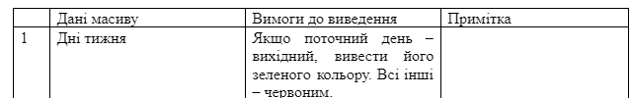
Рисунок 1
Лістинг коду:
<?php
$daysOfWeek = array("Понеділок", "Вівторок", "Середа", "Четвер", "П'ятниця", "Субота", "Неділя");
$currentDay = date('w');

foreach ($daysOfWeek as $key => $day) {
if ($currentDay == 6 || $currentDay == 0) {

if ($key == $currentDay - 1) {
echo "<p style='color:green;'>$day</p>";
} else {
echo "<p style='color:red;'>$day</p>";
}

} else {
if ($key == $currentDay - 1) {
echo "<p style='color:red;'>$day</p>";
} else {

echo "<p style='color:red;'>$day</p>";
}
}
}
?>
Результати роботи програми:
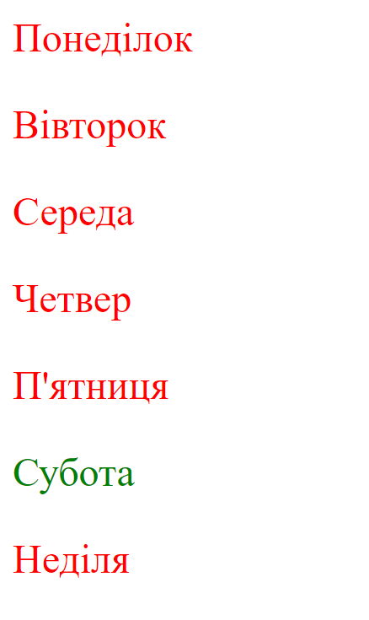
Рисунок 2
Завдання 3:
Змінити код з другого завдання таким чином, щоб використовувався оператор switch-case замість if-else та цикл for замість foreach.
Лістинг коду:
<?php
$daysOfWeek = array("Понеділок", "Вівторок", "Середа", "Четвер", "П'ятниця", "Субота", "Неділя");
$currentDay = date('w');

for ($i = 0; $i < count($daysOfWeek); $i++) {
switch ($currentDay) {
case 6:
case 0:
if ($i == $currentDay - 1) {
echo "<p style='color:green;font-size: 30px;'>$daysOfWeek[$i]</p>";
} else {
echo "<p style='color:red;font-size: 30px;'>$daysOfWeek[$i]</p>";
}
break;
default:
if ($i == $currentDay - 1) {
echo "<p style='color:red;'>$daysOfWeek[$i]</p>";
} else {
echo "<p style='color:red;'>$daysOfWeek[$i]</p>";
}
}
}
?>
Завдання 4-5:
В окремому файлі створіть асоціативний масив, де ключем буде назва товару, а значенням його вартість.
На головній сторінці вивести з допомогою foreach назви товарів і їхню вартість у html-табличку. Знайти середню вартість товарів.
Лістинг коду:
price.php
<?php
$products = array(
"Товар 1" => 8500,
"Товар 2" => 2040,
"Товар 3" => 1010,
"Товар 4" => 100,
"Товар 5" => 10
);
?>
index.php
<?php
include 'price.php';
echo "<table>";
echo "<tr><th>Назва товару</th><th>Вартість</th></tr>";
$totalCost = 0;
foreach ($products as $productName => $productCost) {
echo "<tr><td>$productName</td><td>$productCost</td></tr>";
$totalCost += $productCost;
}
echo "</table>";

$averageCost = $totalCost / count($products);
echo "<p>Середня вартість товарів: " . number_format($averageCost, 2) . "</p>";

?>
Результати роботи програми:
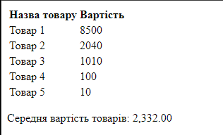
Рисунок 3
Завдання 6:
Змінити масив з четвертого завдання таким чином, щоб в елементах з ключем-назвою товарів, містився масив з елементами, які міститимуть ключ “price” і значення цієї ціни та ключ “quantity” і кількість товару. Вивести вміст масиву у табличку.
Лістинг коду:
price.php
<?php
$products = array(
"Товар 1" => array("price" => 100, "quantity" => 10),
"Товар 2" => array("price" => 200, "quantity" => 20),
"Товар 3" => array("price" => 300, "quantity" => 30),
"Товар 4" => array("price" => 400, "quantity" => 40),
"Товар 5" => array("price" => 500, "quantity" => 50)
);
?>
index.php
<?php
include 'price.php';
echo "<table>";
echo "<tr><th>Назва товару</th><th>Вартість</th><th>Кількість</th></tr>";
foreach ($products as $productName => $productDetails) {
echo "<tr><td>$productName</td><td>{$productDetails['price']}</td><td>{$productDetails['quantity']}</td></tr>";
}
echo "</table>";
?>
Результати роботи програми:
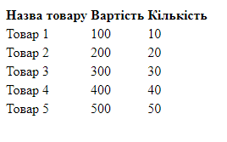
Рисунок 4
Завдання 7:
Оголосити порядковий масив з 30 елементів з числовими даними (Дані заповнити випадковим шляхом з допомогою функції rand(int n, int k), де n – номер вашого варіанту за списком, k – (n * (остання_цифра_n+1))+20). Знайти найбільше і найменше число (застосувати цикл do-while). Також вивести вміст масиву на екран.
Лістинг коду:
<?php
$newArr = array();
$n = 30;
$k = ($n * ((int)substr($n, -1) + 1)) + 20;
for ($i = 0; $i < 30; $i++) {
$newArr[$i] = rand($n, $k);
}
foreach ($newArr as $key => $val) {
echo "newArr[$key]" . " - $val <br>";
}
$i = 0;
$max = $newArr[$i];
$min = $newArr[$i];
do {
if ($newArr[$i] > $max) {
$max = $newArr[$i];
} else if ($newArr[$i] < $min) {
$min = $newArr[$i];
}
$i++;
} while ($i < sizeof($newArr));
echo "min - " . $min . " max - " . $max;

?>
Результати роботи програми:
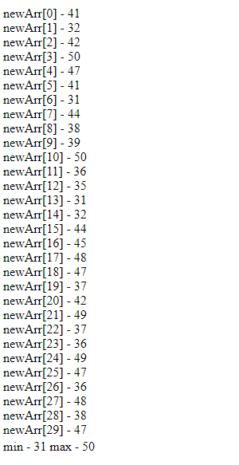
Рисунок 5
Завдання 8:
Знайти у масиві перше входження деякого числа і вивести його порядковий номер (індекс елемента + 1) (застосуйте оператор break)
Лістинг коду:
$numberToFind = 50;
$index = null;

foreach ($newArr as $key => $value) {
if ($value == $numberToFind) {
$index = $key + 1;
break;
}
}

if ($index !== null) {
echo "<br>Число $numberToFind знайдено на позиції $index";
} else {
echo "Число $numberToFind не знайдено в масиві";
}
Результати роботи програми:
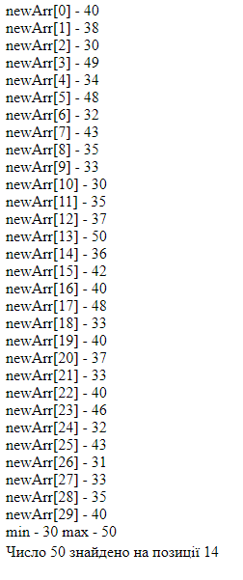
Рисунок 6
Завдання 9:
З масиву з сьомого завдання вивести тільки двозначні числа (застосувати цикл while та оператор continue).
Лістинг коду:
$i = 0;
while ($i < sizeof($newArr)) {
if ($newArr[$i] < 10 || $newArr[$i] > 99) {
$i++;
continue;
}
echo "newArr[$i]" . " - " . $newArr[$i] . "<br>";
$i++;
}
Результати роботи програми:
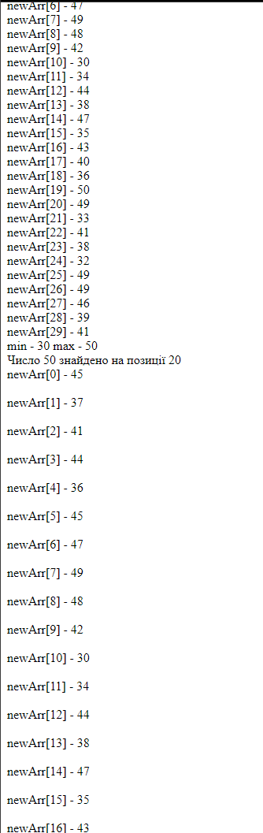
Рисунок 7
Висновки: У результаті виконання даної лабораторної роботи було набуто навички написання скриптів мовою РНР. Поглиблено знання синтаксису мови PHP. Ознайомлено з конструкціями умовного вибору, циклами, операторами керування та масивами. Створено застосунок, який містить виконання всіх завдань. Звіт оформлено згідно з методичними рекомендаціями.

